XG505 化学发光定氮仪
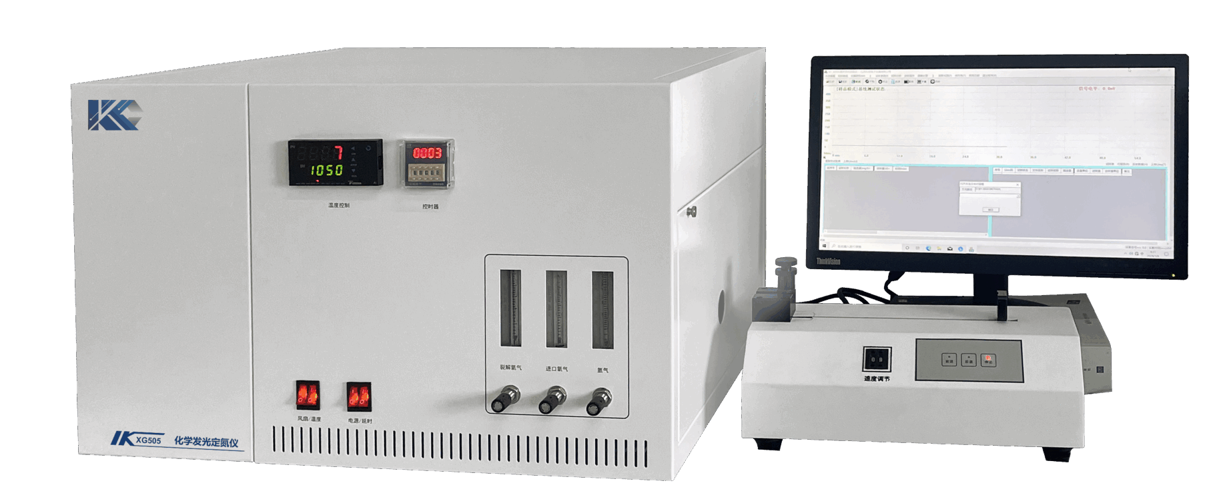

XG505 化学发光定氮仪广泛应用于测定成品油、原油、馏分油、石油气、塑料、石油化工、食物以及水中等产品中总氮含量。仪器具有操作简便，性能稳定可靠，分析精度高，重复性好等优点。该仪器主要部件使用了进口器件，整机性能优越，可替代进口产品。
执行标准
- SH/T 0657-2007液态石油烃中痕量氮测定法(氧化燃烧和化学发光法)；
- NB/SH/T 0704-2011 石油和石油产品中氮含量的测定 舟进样化学发光法；
- GB/T 17674-2012原油及其产品中氮含量的测定（化学发光法）；
- ASTM D5762 -2010用船进气化学发光法测定石油和石油产品中氮的试验方法；
- ASTM D4629－2017 注射/插入氧化燃料和化学发光法测定液态石油碳氢化合物中痕量有机结合物氮的标准试验方法；
- ASTM D6069-2001通过氧化燃烧和还原压力化学发光检测法测定航空用碳氢化合物中痕量氮的标准试验方法。
主要特点
- 仪器主要部件采用原装进口器件，整机性能优越，可替代进口产品
- 光电倍增管（PMT）高压可任意调节，标样曲线校正可采用单点或多点校正，操作简便
- 仪器具有高灵敏度、线性度和抗干扰能力，分析结果精确可靠
- 仪器采用国际流行的USB接口通信，标准24位数据采集，最小检测信号小于1微伏
- 数据随意存放、调阅、打印、并可根据现场数据文件解决遇到的相关问题
技术指标
样品种类：液体、固体和气体（需配相应的进样器）
测定方法：化学发光法（N）
测定范围：0.1mg/L～10000mg/L ～%
检测下限：0.1mg/L（氮元素）
重复性误差： ①0.1mg/L≤X＜1.0mg/L， ≤±0.1mg/L
②1.0mg/L≤X＜100mg/L， ≤8%
③100mg/L≤X≤10000mg/L， ≤3%
气源要求：高纯氧气：99.98%以上 高纯氩气：99.98%以上
控温范围：室温～1300℃
控温精度：±1℃
功 率：1200W
外形尺寸:160cm×55cm×43cm
重 量: 55kg

